华中科技大学计算机学院
《计算机通信与网络》实验报告

姓名 王旭东 班级 CS1504 学号 U201514588

项目 | Socket编程  （40%） | NS2实验  （20%） | CPT实验  （20%） | 平时成绩(20%) | 总分
得分

教师评语：

教师签名：
给分日期：
目 录
实验一 Socket编程实验 3
1.1 环境 3
1.2 系统功能需求 3
1.3 系统设计 4
1.4 系统实现 6
1.5 系统测试及结果说明 11
1.6 其它需要说明的问题 16
实验二 基于NS2的协议分析实验 17
2.1 环境 17
2.2 实验要求 17
2.3 实验步骤说明及结果分析 18
2.4 其它需要说明的问题 33
实验三 基于CPT的组网实验 34
3.1 环境 34
3.2 实验要求 34
3.3 基本部分实验步骤说明及结果分析 37
3.4 综合部分实验设计、实验步骤及结果分析 53
3.5 其它需要说明的问题 60
心得体会与建议 61
4.1 心得体会 61
4.2 建议 61

实验一 Socket编程实验

1.1 环境

1.1.1 开发平台
1、硬件配置：
CPU: Intel(R) Core(TM) i5-5200U，主频2.2GHz;
内存：8.0GB DDR3，1600MHz;
硬盘：500GB 机械硬盘。
2、系统软件组件：
Windows 10 Pro Insider Preview
版本：17109
OS内部版本：16299.125
3、开发平台：
Qt版本信息：
Qt Creator 4.5.0(Community)；
Qt 5.10.0 for Desktop(MinGW 5.3.0 32 bit)；
MySql数据库：MySql Server：Version 5.7.20；
数据库可视化界面操作软件：Navicat For MySql: Version 10.1.7-enterprise
4、使用的第三方组件：
mysql-connector-c-6.1.11-win32.msi；

1.1.2 运行平台
运行本软件的机器条件：
1. 硬件要求如下：
CPU：Intel Core系列及以上；
内存：2G及以上；
硬盘：128G及以上；
支持上网功能（有线/无线）。
2. 系统软件组成：
操作系统：Windows 7/10、MacOS、Linux；
Qt：Qt Creator 4.5.0及以上；
Mysql：MySql Server Version 5以上。
3. 第三方组件：无。

1.2 系统功能需求
基于TCP和UDP协议实现一个即时通讯工具，具体功能要求包括：
- 工具包括服务器端和客户端；
- 具备用户注册、登录、找回密码功能（基于TCP协议）；
- 两个用户如果同时在线，采用点到点通信方式进行聊天，信息不需要通过服务器中转，服务器也不保存（基于TCP协议）；
- 支持离线消息（基于TCP协议）；
- 支持点到点可靠文件传输（基于UDP协议）；
- 存储在服务器端的数据需要进行强加密；
- 支持不少于两组用户同时在线交流和传输文件；
- 文件传输具有良好的性能，能够充分利用网路带宽；
- 人机交互友好，软件易用性强。

1.3 系统设计

1.3.1系统架构
系统总架构图如图1-3-1所示
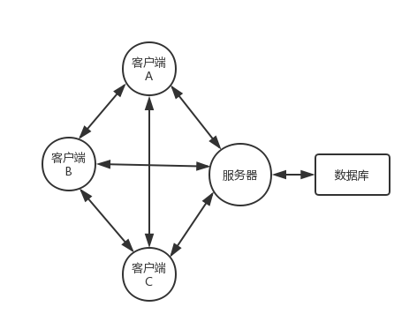
图1-3-1 系统架构

1.3.2功能模块划分
数据库模块：数据库中包含两个数据表
- 数据表一保存用户的登录名、密码、手机号、客户登录后的IP地址和端口号以及用户在线状态等信息，并对密码进行加密；
- 数据表二用于保存离线消息；数据库只和服务器连接，通过服务器将用户的登陆结果、找回密码、离线消息发给客户端，通过服务器获取用户的IP地址和端口号以及用户在线状态。
服务器模块：
- 连接数据库和客户端，返回客户端的注册、登录、找回密码的结果；
- 中转客户端群聊消息；
- 获取用户离线消息并写入数据库；
- 获取用户IP地址和端口号。
客户端模块：
- 实现用户注册、登录、找回密码；
- 实现基于TCP的实时群聊消息、点对点私聊消息，找回密码，发送离线消息；
- 基于UDP的点对点文件传输。

1.3.3应用层协议设计
由于系统要求基于UDP实现可靠数据传输功能，而UDP本身是一个不可靠的协议，对于丢包它无任何操作，数据丢了也不会进行任何处理，因此需要设计一个协议，通过UDP来完成可靠数据传输。
主要思想为停等协议，利用超时重传机制。当发送者（称为A）给接受者（称为B）发送报文时，在运输层分段并加上运输层首部，B每收到A的一条报文，则发送一个ACK给A，A收到B的ACK之后再接着发送下一个报文段，最终将所有报文依次发送给B。其中A在1秒内未收到B的ACK时（包括B未收到A的报文段、B收到A的报文段但A未收到B的ACK或网络拥塞导致报文段未能在1s内到达A），将它上次发送的报文段再次发送给B，这样就可解决上述三种问题，确保数据成功到达B之后再接着发送下一个报文段，这样便可完成简单的可靠数据传输。

1.4 系统实现

1.4.1用户注册功能
- 功能实现：客户端将注册的信息（账户名、密码、手机号、密保问题、密保答案）发送给服务器，服务器返回注册结果，若注册成功则将信息写入数据库。
- 流程图如图1-4-1所示
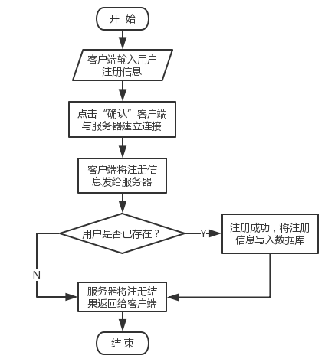
图1-4-1 注册流程图

1.4.2用户登录功能
- 功能实现：客户端将用户的账户名和密码发给服务器，服务器将用户名和密码与数据库中保存的用户名和密码进行比对并返回登录结果，若登录成功客户端显示登录后界面。
- 流程图如图1-4-2所示
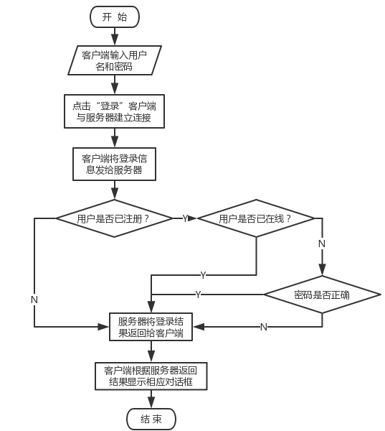
图1-4-2 登录流程图

1.4.3用户找回密码功能
- 功能实现：客户端将用户的帐户名、手机号、密保问题、密保答案发给服务器，服务器将信息和数据库中保存的信息进行对比并返回结果，若用户名、手机号、密保问题、密保答案都正确则将密码发送回客户端
- 流程图如图1-4-3所示
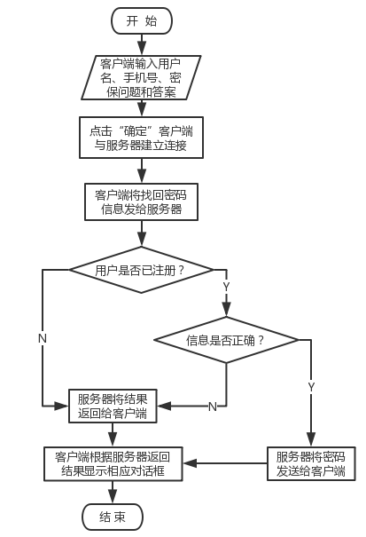
图1-4-3 找回密码流程图

1.4.4点对点聊天功能
- 功能实现：用户A在客户端双击要私聊的对象用户B（B此时在线），并将此B的用户名发给服务器，服务器判断B在线，则返回B的IP地址和端口号并发送给A，A再与B建立连接实现点对点聊天。
- 流程图如图1-4-4所示
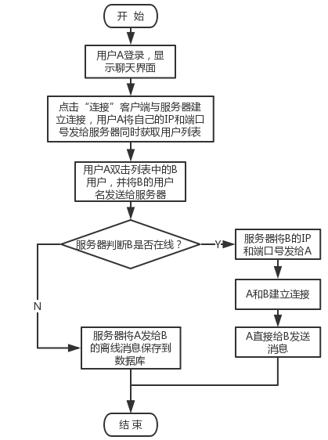
图1-4-4 点对点聊天流程图

1.4.5实时群聊功能
- 功能实现：用户A点击“发送”按钮后先将消息框中的内容发给服务器，服务器接收后首先从数据库的status判断有哪些用户在线，再依次和这些用户建立连接并将收到的群聊消息发给这些在线用户，用户收到后在自己的消息框显示。

- 流程图如图1-4-5所示
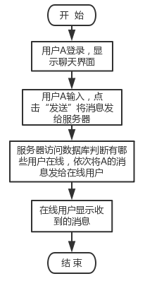
图1-4-5 群聊流程图

1.4.6离线消息功能
- 功能实现：
发送离线消息：用户A在客户端双击要私聊的对象用户B（B此时不在线），服务器判断B不在线，则将A发的消息写入数据库。
接受离线消息：用户B登录后首先服务器判断数据库表中是否有该B的离线消息，若有则将此离线消息发送给B并在B的消息框中显示。
- 流程图见图1-4-4。

1.4.7数据加密功能
功能实现：注册的时候将密码通过MySQL自带的加密函数AES_ENCRYPT（）进行加密。

1.4.8点对点可靠文件传输功能
- 功能实现：用户A获取用户B的
- 流程图如图1-4-6所示
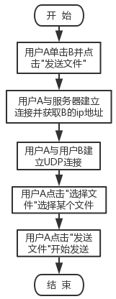
图1-4-5 发送文件流程图

1.5 系统测试及结果说明

1.5.1测试硬件环境
- 机器配置：
CPU: Intel(R) Core(TM) i5-5200U，主频2.2GHz;
内存：8.0GB DDR3，1600MHz;
硬盘：500GB 机械硬盘。
- 网络配置：
网卡：Intel(R) Dual Band Wireless-AC 3160
测试网络：HUST_WIRELESS_AUTO，速度：72.2Mbps。

1.5.2系统测试结果
- 注册功能：测试结果如图1-5-1注册和图1-5-2数据库显示所示。
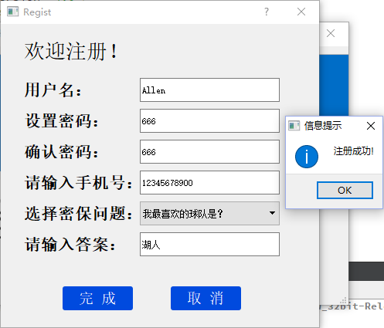
图1-5-1 注册

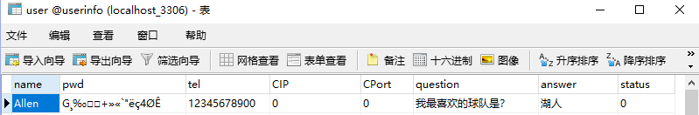
图1-5-2 数据库信息

- 登录功能：如图1-5-3登录和1-5-4登录成功所示。
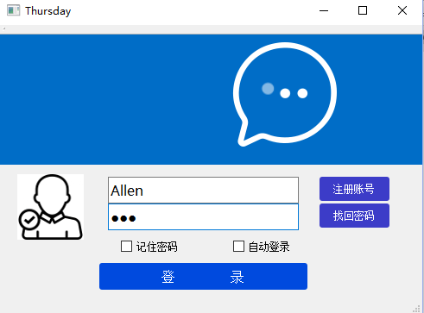
图1-5-3 登录

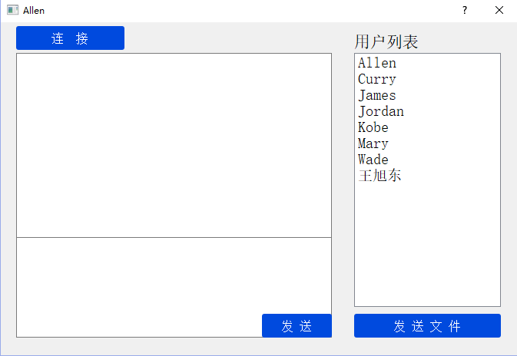
图1-5-4 登录成功显示聊天界面

- 找回密码功能：如图1-5-5密保问题错误和图1-5-6找回密码成功所示。
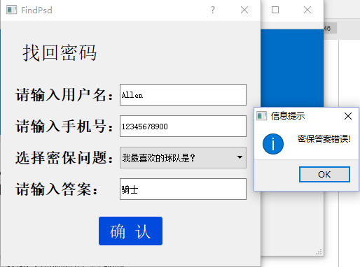
图1-5-5 密保答案错误

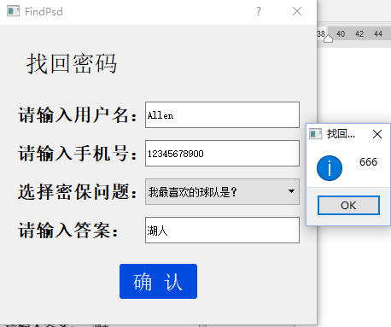
图1-5-6 找回密码成功

- 群聊功能如图：1-5-7所示。
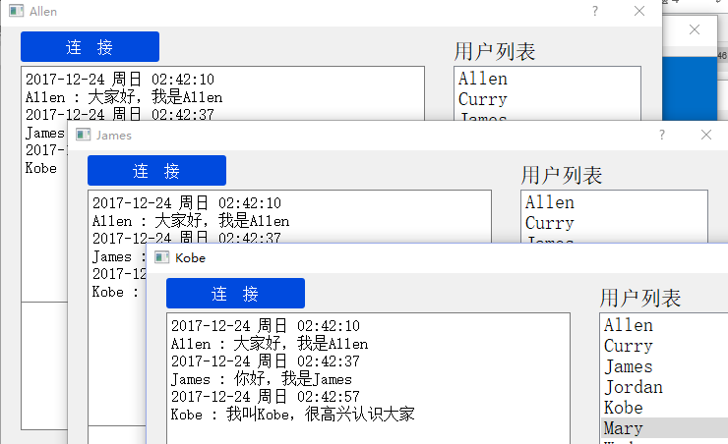
图1-5-7 群聊

- 点对点私聊功能：如图1-5-8所示。
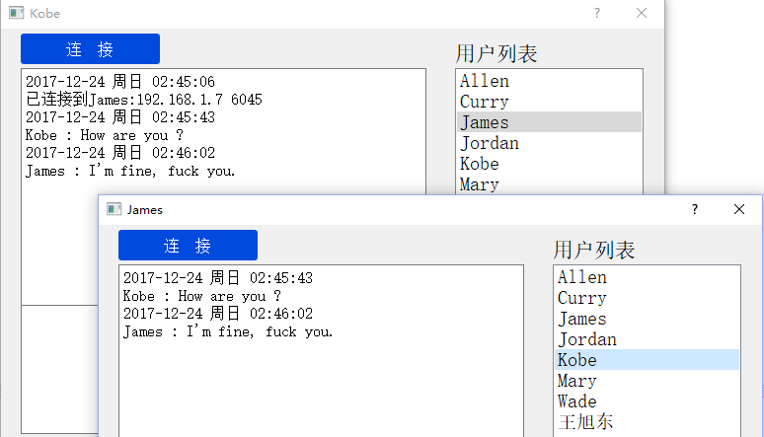
图1-5-8 点对点私聊

- 离线消息功能：如图1-5-9和图1-5-10所示。
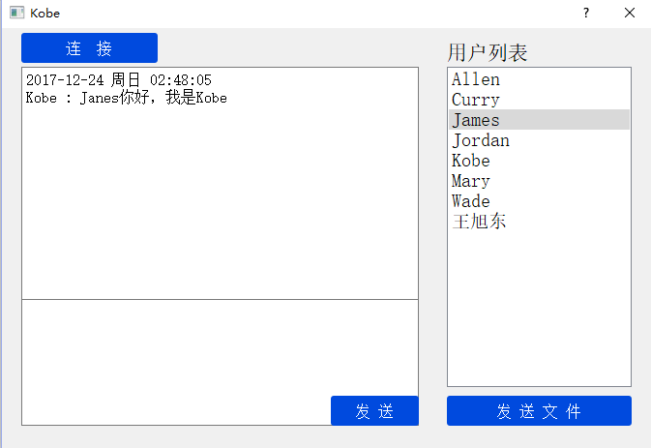
图1-5-9 发送离线消息

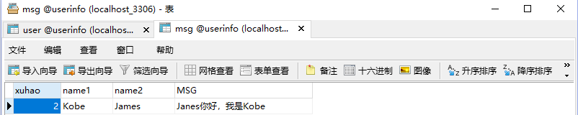
图1-5-10 离线消息写入数据库

- 数据加密：注册的时候在服务器端使用AES_ENCRYPT函数将用户密码加密，数据库数据如图1-5-11所示。
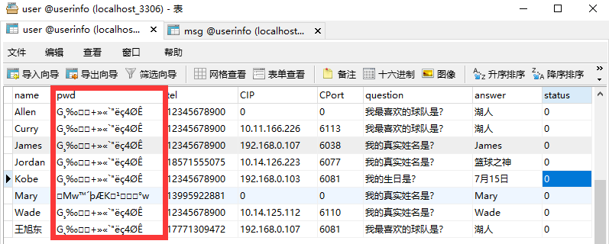
图1-5-11 数据库密码加密

- 文件传输功能：如图1-5-12所示。
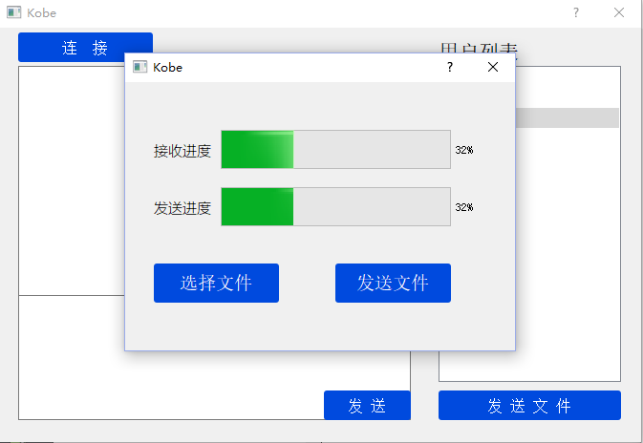
图1-5-12 发送文件

1.6 其它需要说明的问题
1、本系统可禁止重复登录；
2、本系统可实现群聊功能；
3、登陆界面中的背景图片为绝对路径：E:/，背景图已加在文件中；
4、本系统文件传输部分不够完善，若要在两台电脑之间传输文件，需要在源码的TClient工程中的sendfile.h头文件中将YIP改为发送方（接收方）的IP地址。还需要在tclient.cpp在IP=””,中输入服务器IP地址；
5、找回密码时需要输入手机号、密保问题、密保答案，若错误，用户可明确知道是哪一项错误。

实验二 基于NS2的协议分析实验

2.1 环境
1. 硬件配置
CPU: Intel(R) Core(TM) i5-5200U，主频2.2GHz;
内存：8.0GB DDR3，1600MHz;
硬盘：500GB 机械硬盘。
2. 系统软件组件
操作系统：ubuntu_NS2（雷声10月版本）；
运行环境：Java version "1.8.0_121"
Java(TM) SE Runtime Environment (build 1.8.0_121-b13)
Java HotSpot(TM) 64-Bit Server VM (build 25.121-b13, mixed mode)；
使用的软件：NS2.jar。
3. 第三方软件
无。

2.2 实验要求
第一项实验——仿真与测试TCP和UDP协议
  - 网络性能的比较
  - 公平性研究与探讨
第二项实验——仿真与测试TCP协议中的不同拥塞控制算法（端到端拥塞控制）
  - TCP Tahoe算法、TCP Reno算法、TCP New Reno算法、TCP SACK算 法、TCP FACK算法和TCP Vegas算法
  - 性能对比
  - 拥塞窗口、阈值变化、吞吐量、网络效率、带宽利用率
  - 拥塞控制能力对比
第三项实验——仿真与测试不同IP拥塞控制策略（中间节点排队策略）
  - 先进先出FIFO、随机早期检测算法RED、显示拥塞指示算法ECN、公平排队算法FQ、随机公平排队算法SFQ、加权公平排队算法WFQ
    - 性能对比
    - 阈值变化、吞吐量、网络效率、带宽利用率
    - 拥塞控制能力对比

2.3 实验步骤说明及结果分析

2.3.1 第一项实验的步骤及结果分析
- 实验过程
- 构造网络拓扑图
打开NS2.jar客户端软件，然后点击节点，在画布上随机布置32个节点；
布置好节点之后，然后点击链路，连接各个节点，使每个节点直接能够相互通信；
接着点击传输层代理，在发送节点上防止不同的传输层代协议（TCP/UDP），按照实验要求进行（6个TCP，5个UDP）,并且将这些发送节点连接上对应的接收节点，其中TCP对应TCPSINK，UDP对应NULL；
最后点击应用层，在发送节点上防止应用层协议，如图2-3-1，图中TCP使用的是ftp，UDP使用的是cbr，基本上一个拓扑图就已经构造好了，然后点击保存，将该拓扑图保存至指定文件夹并取一个名称（Test1.xml），这样以后就可以直接通过读取按钮来获得该拓扑图。
最终网络拓扑图构造如图2-3-1所示。
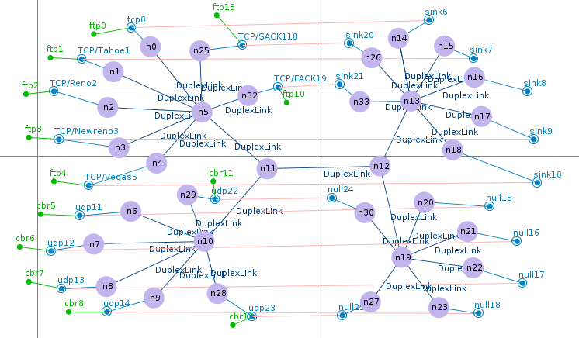
图2-3-1 有线网络拓扑图
- 设置参数，生成脚本
点击设置参数，填写模拟时间（默认10s）、Trace文件名、Nam文件名；然后点击生成脚本，系统弹出WiredTcl窗口，在此窗口中点击Save as，然后选择到你想要保存的文件夹中，并命名为Test1.tcl。
- 执行脚本，模拟传输过程
点击执行脚本，并选择Test1.tcl文件，系统弹出nam窗口，然后点击nam中的“播放”按钮，开始模拟，运行过程如图2-3-2所示。
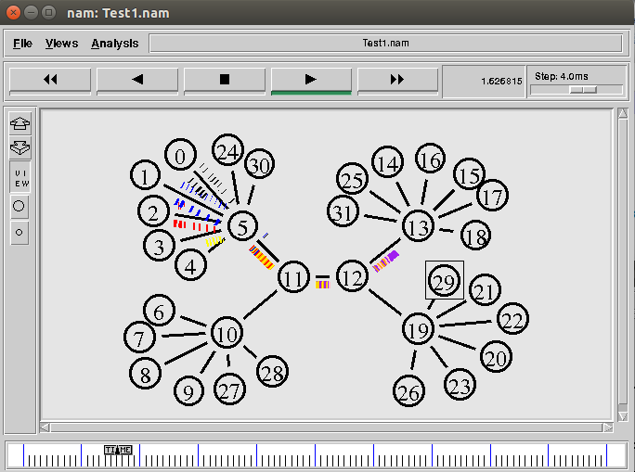
图2-3-2 模拟演示

- 分析实验结果
点击分析实验结果，选择执行脚本时生成的Test1.tr文件，系统弹出tr文件分析窗口，如图2-3-3所示。
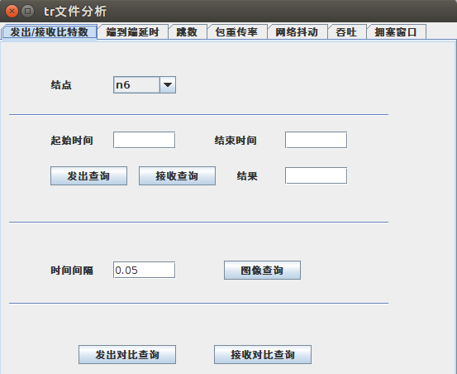
图2-3-3 实验结果分析

通过该窗口可以对包重传率、网络抖动、吞吐、拥塞窗口、发出/接收比特数、端到端时延以及跳数这七部分内容进行分析。
- 包重传率：如图2-3-4所示，n0→n14这两个节点之间的包重传率为0，然后继续挑选n3→n17，发现包重传率也为0。因为当前链路带宽均为默认值100Mbps，同时TCP报文段大小为1500bytes，因此基本不会导致路由器缓存队列满的情况，从而使得不会有丢包现象的发生，故此时包重传率为0；上述n0、n4传输层代理均为TCP，而对于UDP来说，因为它没有可靠数据传输功能，对于丢包它不会有任何操作，故没有重传机制，因此对于UDP协议来说，无论网络状况怎样，包重传率均为0。
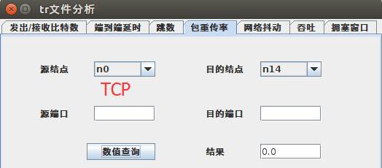
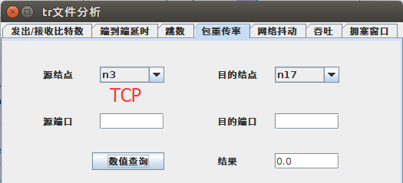
图2-3-4 TCP包重传率

- 网络抖动：由于网络状况良好，因此TCP的时延比较稳定，从图中也可以看出这一点。而对于UDP协议，因为只传输一次数据，并且也没有回传应答机制，因此网络抖动图像为空。
- 拥塞窗口：选择n0→n5节点之间的曲线信息，因为没有任何丢包，因此拥塞窗口会一直增长。如图2-3-5所示。

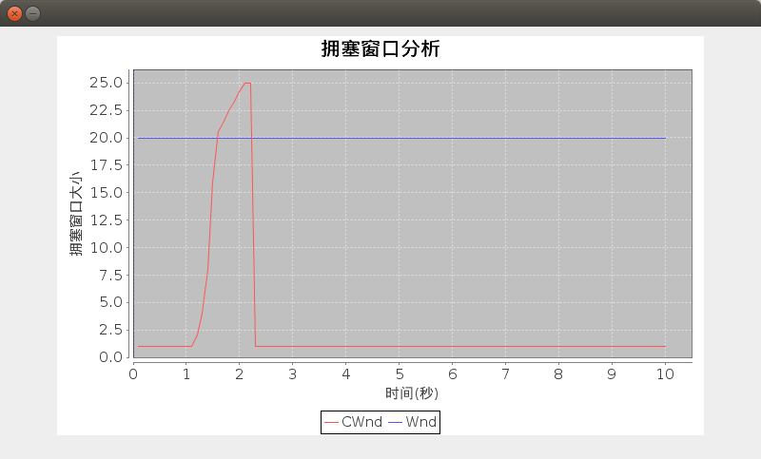
图2-3-5 tcp0拥塞窗口曲线

- 吞吐量：选择n2→n5节点之间的曲线信息，因为没有任何丢包，因此吞吐量也会一直增长，如图2-3-6所示。
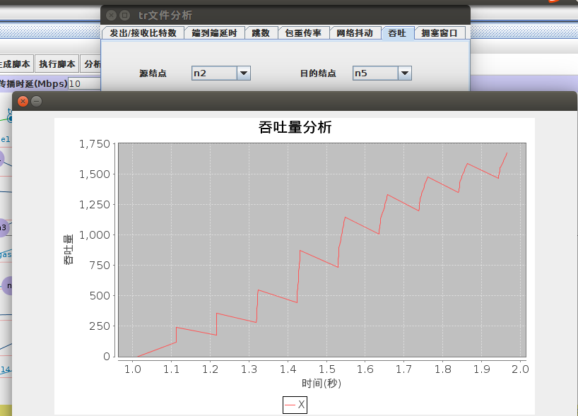
图2-3-6 n2-n5吞吐量曲线

2.3.2 第二项实验的步骤及结果分析
- 实验过程
- 构造网路拓扑图：构造过程与第一项实验的是一样的，在TCP上使用了6中不同的拥塞控制算法，分别为：TCP Tahoe、TCP Reno、TCP NewReno、TCP Vegas、TCP SACK、TCP FACK，如图2-3-7所示。为模拟网络状况不好的情况下发生丢包、重传等现象，设置n11→n12核心链路的带宽为10Mbps，并且设置TCP packet size为5000Bytes。并且更改应用层协议的传输时间，默认未1s→2s，更改为1s→10s。
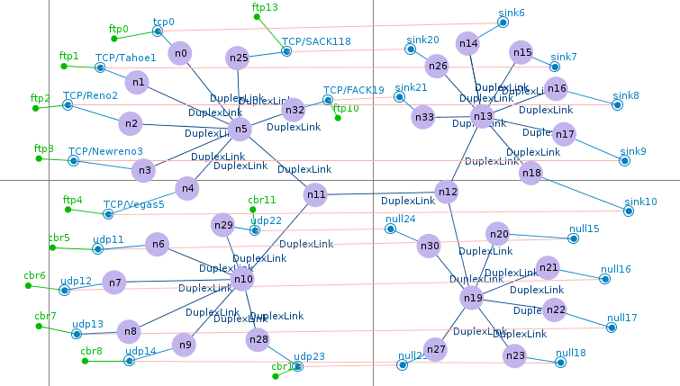
图2-3-7 网络拓扑图

- 设置参数，生成脚本：点击设置参数，填写模拟时间（默认10s）、Trace文件名、Nam文件名；然后点击生成脚本，系统弹出WiredTcl窗口，在此窗口中点击Save as，然后选择到你想要保存的文件夹中，并命名为Test2.tcl。
- 执行脚本，模拟传输过程：击执行脚本，并选择Test2.tcl文件，系统弹出nam窗口，然后点击nam中的“播放”按钮，开始模拟，运行过程如图2-3-8所示。图中不同颜色代表的是不同的拥塞控制算法下的报文段，从图中可以看出，这一时刻不同算法下均发生了丢包现象。
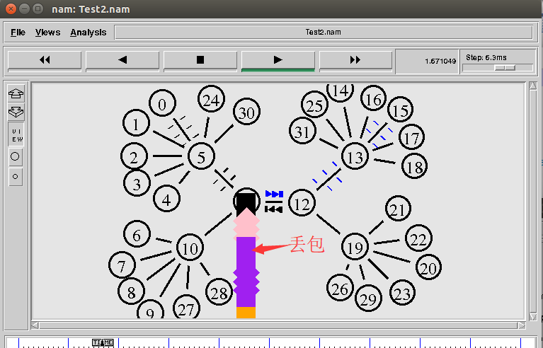
图2-3-8 模拟演示

- 结果分析
- 包重传率：
TCP Tahoe算法如图2-3-9所示
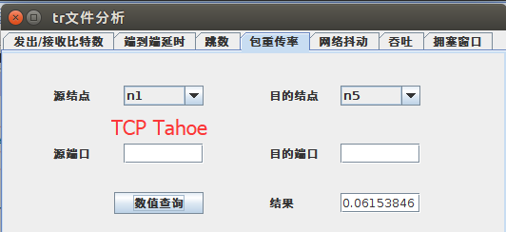
图2-3-9 TCP Tahoe算法

TCP Newreno算法如图2-3-10所示
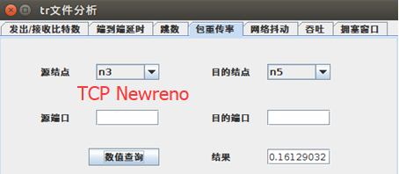
图2-3-10 TCP Newreno算法

TCP Sack算法如图2-3-11所示
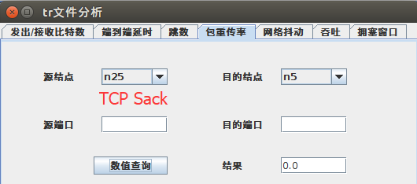
图2-3-10 TCP Sack算法

从图中可以看出，对于TCP/Tahoe、TCP/Newreno、TCP/Sack三种拥塞控制算法来说，丢包最严重的是Newreno，其次为Tahoe，而Sack则没有发生丢包，故重传率为0，对于UDP来说，无论丢不丢包，它都不会重传，故UDP的重传率为0。

- 拥塞窗口分析：
TCP Tahoe算法如图2-3-11所示, 在慢启动过程指数增长，当窗口达到阈值窗口时线性增长，进入拥塞避过程，当检测到网络状况有拥塞时，将阈值窗口设置为发送窗口的一半，同时将发送窗口设置为1，之后继续从慢启动开始。

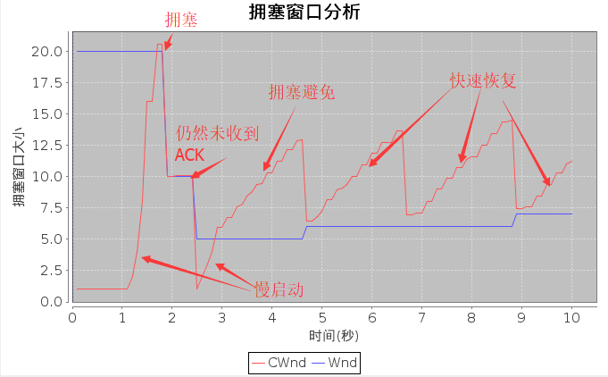
图2-3-11 TCP Tahoe算法

TCP Reno算法如图2-3-12所示，慢启动与拥塞避免过程均与Tahoe动作一样，即在慢启动过程指数增长，当窗口达到阈值窗口时线性增长，进入拥塞避免过程，但当发生拥塞时进入快速回复状态，将阈值窗口减为发送窗口的一半，然后发送窗口自身减半再加1，同时线性增长，进入快速恢复状态，如果在快速恢复阶段还是没有收到ACK，则将发送窗口置为1，拥塞窗口再减半，继续从慢启动阶段开始。
图2-3-12 TCP Reno算法

TCP Vegas算法如图2-3-13所示，从前面可以看到，TCP的拥塞控制是基于丢包的，一旦出现丢包，于是调整拥塞窗口，然而由于丢包不一定是由于网络进入了拥塞，但是由于RTT值与网络运行情况有比较密切的关系，于是TCP Vegas利用RTT值的改变来判断网络是否拥塞，从而调整拥塞控制窗口。如果发现RTT在增大，Vegas就认为网络正在发生拥塞，于是开始减小拥塞窗口，如果RTT变小，Vegas认为网络拥塞正在逐步解除，于是再次增加拥塞窗口。由于Vegas不是利用丢包来判断网络可用带宽，而是利用RTT变化来判断，因而可以更精确的探测网络的可用带宽，从而效率更好。
通过前面的包重传率的分析也可以看出Vegas算法下没有发生丢包（包重传率为0）。
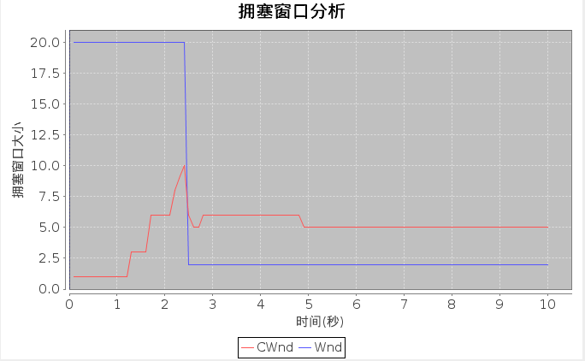
图2-3-13 TCP Vegas算法

TCP SACK算法如图2-3-14所示，SACK就是改变TCP的确认机制，最初的TCP只确认当前已连续收到的数据，SACK则把乱序等信息会全部告诉对方，从而减少数据发送方重传的盲目性。比如说序号1，2，3，5，7的数据收到了，那么普通的ACK只会确认序列号4，而SACK会把当前的5，7已经收到的信息在SACK选项里面告知对端，从而提高性能，当使用SACK的时候，NewReno算法可以不使用，因为SACK本身携带的信息就可以使得发送方有足够的信息来知道需要重传哪些包，而不需要重传哪些包。
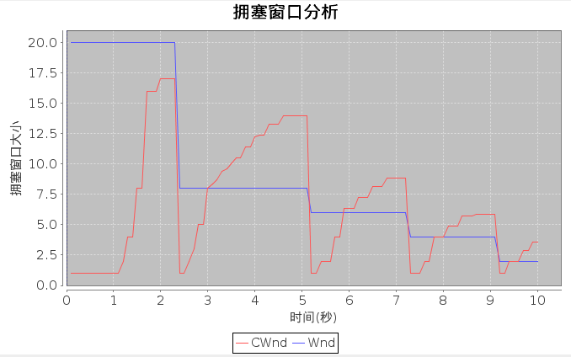
图2-3-14 TCP SACK算法

TCP FACK算法如图2-3-15所示，FACK算法是基于SACK的，前面我们说过SACK是使用了TCP扩展字段Ack了有哪些数据收到，哪些数据没有收到，他比快速回复阶段的3 个冗余ACK的好处在于，前者只知道有包丢了，不知道是一个还是多个，而SACK可以准确的知道有哪些包丢了。 所以，SACK可以让发送端这边在重传过程中，把那些丢掉的包重传，而不是一个一个的传，但这样的一来，如果重传的包数据比较多的话，又会导致本来就很忙的网络就更忙了。所以，FACK用来做重传过程中的拥塞流控。
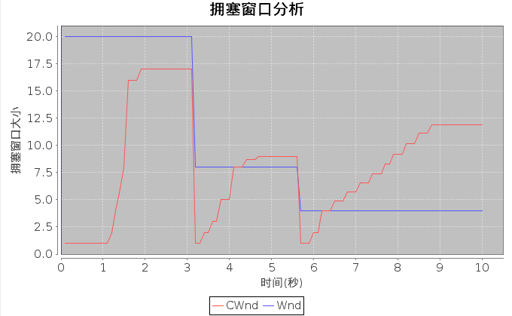
图2-3-15 TCP FACK算法

第三项实验的步骤及结果分析
- 实验过程
- 构造网络拓扑图
利用第二项实验的拓扑图，复制出5个副本，并保存为Test3.xml~Test7.xml，在这六张网络拓扑图中，更改n11→n12链路的排队算法，分别设置为随机早期检测算法RED、显示拥塞指示算法ECN（DRR）、公平排队算法FQ、随机公平排队算法SFQ、加权公平排队算法WFQ（CBQ）。
Test3.xml~Test8.xml的网络拓扑图均如图2-3-16所示。
图2-3-16 网络拓扑图
- 设置参数，生成脚本
点击设置参数，填写模拟时间（默认10s）、Trace文件名、Nam文件名；然后点击生成脚本，系统弹出WiredTcl窗口，在此窗口中点击Save as，然后选择到你想要保存的文件夹中，并命名为Test3.tcl~Test7.tcl。
- 执行脚本，模拟传输过程
点击执行脚本，并选择Test2.tcl文件，系统弹出nam窗口，然后点击nam中的“播放”按钮，开始模拟，运行过程如图2-3-17所示（DropTail算法）。
图2-3-17 模拟演示
- 结果分析
图2-3-18为NewNeno拥塞控制算法下DropTail排队算法的拥塞窗口变化曲线图，在简单的情况下路由器通常按照先进先出的策略处理到来的分组。当路由器的缓存装不下分组的时候就丢弃到来的分组，这叫做尾部丢弃策略。这样就会导致分组丢失，发送方认为网络产生拥塞。更为严重的是网络中存在很多的TCP连接，这些连接中的报文段通常是复用路由路径。若发生路由器的尾部丢弃，可能影响到很多条TCP连接，结果就是这许多的TCP连接在同一时间进入慢开始状态。这在术语中称为全局同步。全局同步会使得网络的通信量突然下降很多，而在网络恢复正常之后，其通信量又突然增大很多。
图2-3-19为NewNeno拥塞控制算法下RED排队算法的拥塞窗口变化曲线图，为避免发生网路中的全局同步现象，路由器采用随机早期检测(RED)。该算法要点如下：
使路由器的队列维持两个参数，即队列长队最小门限min和最大门限max，每当一个分组到达的时候，RED就计算平均队列长度。然后分情况对待到来的分组：
①平均队列长度小于最小门限——把新到达的分组放入队列排队。
②平均队列长度在最小门限与最大门限之间——则按照某一概率将分组丢弃。
③平均队列长度大于最大门限——丢弃新到达的分组。
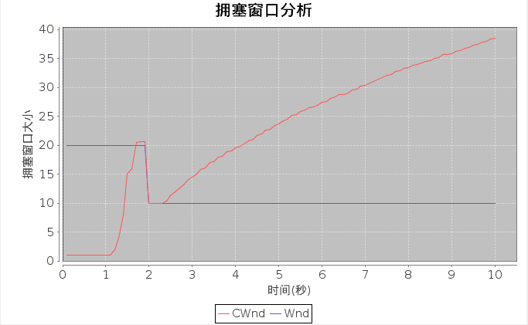
图2-3-18 NewReno+DropTail
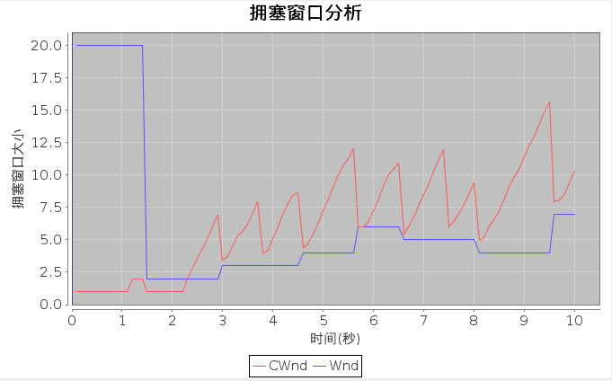
图2-3-19 NewReno+RED
公平排队算法（FQ）会将报文分配到不同的队列，然后轮流发送每个队列队首的报文，以达到公平。
如图2-3-20所示，FQ算法因为需要公平地排队，所以减慢了所有数据传输的速度，使得拥塞窗口增长减缓，从而有效控制了拥塞。
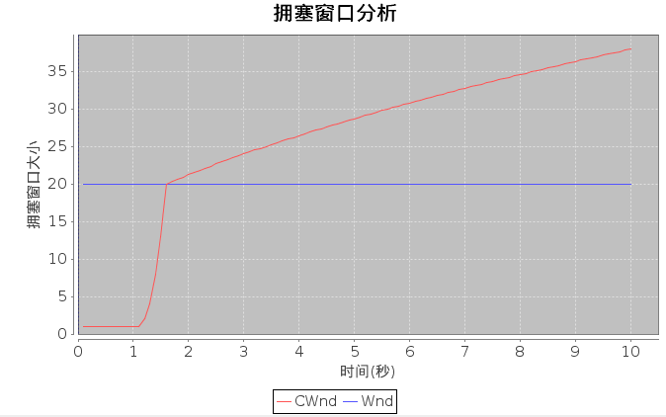
图2-3-20 NewReno+FQ
SFQ（Stochastic Fairness Queueing，随机公平队列）是公平队列算法家族中的一个简单实现。它的精确性不如其它的方法，但是它在实现高度公平的同时，需要的计算量却很少。
需要注意的是：只有当出口网卡确实已经挤满了的时候，SFQ才会起作用，否则在Linux 机器中根本就不会有队列，SFQ 也就不会起作用。
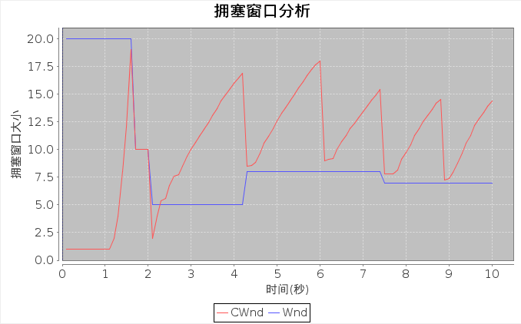
图2-3-21 NewReno+SFQ

2.4 其它需要说明的问题
NS2.jar软件中有一个小问题，在TCP协议上添加FTP应用层保存为xml文件后，再打开该xml文件时有时候FTP会自己莫名连接UDP的数据接收端，具体如下图，希望能改进。

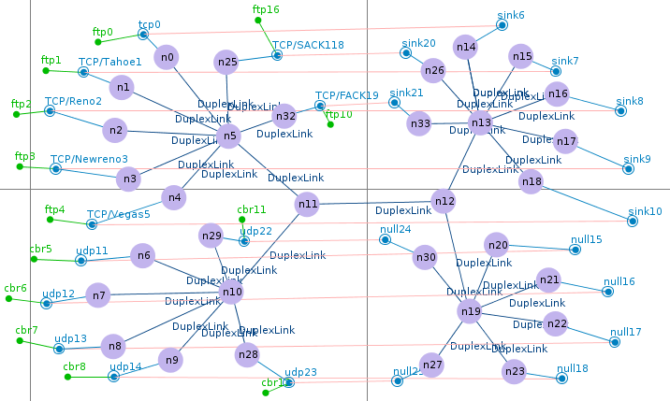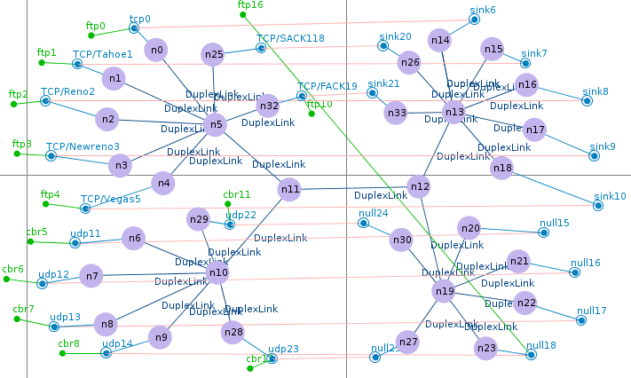

实验三 基于CPT的组网实验

3.1 环境
1. 硬件配置
CPU: Intel(R) Core(TM) i5-5200U，主频2.2GHz;
内存：8.0GB DDR3，1600MHz;
硬盘：500GB 机械硬盘。
2、系统软件组件：
Windows 10 Pro Insider Preview
版本：17109
OS内部版本：16299.125
使用的软件：Cisco Packet Tracer 6.0。
3. 第三方软件
无。

3.2 实验要求

3.2.1 基础部分
本部分实验为基础部分的实验，分为四项内容，每项实验内容在最终的评价中占比15%，本部分实验将使用两张拓扑结构图配合完成实验，如图3.1和3.2所示。
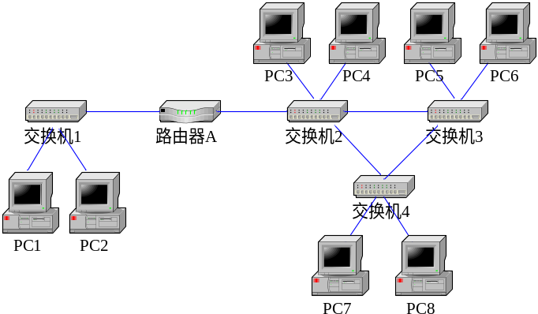
图3.1
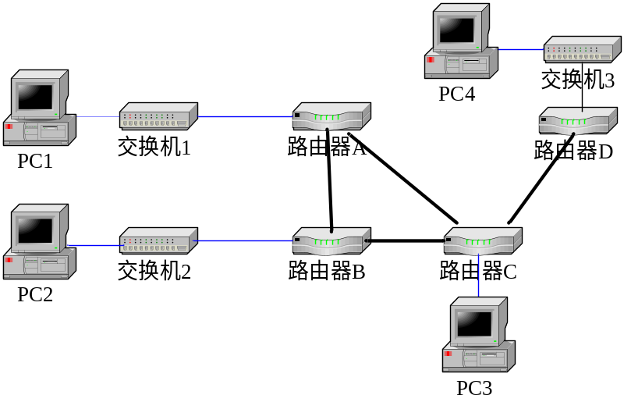
图 3.2
第一项实验——组网实验：
- 使用仿真软件描述网络拓扑图3.1。
- 按照如下要求进行IP地址规划：
  - 将PC1、PC2设置在同一个网段，子网地址是：192.168.0.0，PC3~PC8设置在同一个网段，子网地址是：192.168.1.0。同时为路由器配置端口地址，使得两个子网内部的各PC机之间可以自由通信。
  - 按照如下要求重新设置各PC机IP地址：
    - PC1与PC2在一个网段，子网地址是：192.168.0.0；
    - PC3,PC5,PC7在一个网段，子网地址是：192.168.1.0；
    - PC4,PC6,PC8在一个网段，子网地址是：192.168.2.0；
    - 为路由器配置端口地址
  - 分析各PC机之间的连通性并对分析结果进行测试，同时使用所学理论知识对测试结果进行再分析
第二项实验——路由配置实验
- 使用仿真软件描述网络拓扑图3.2
    - 按照如下要求配置RIP协议：
  - 设置各PC机IP地址：
    - PC1处于192.168.1.0网段；192.168.1.1
    - PC2处于192.168.2.0网段；
    - PC3处于192.168.3.0网段；
    - PC4处于192.168.4.0网段
  - 设置路由器端口的IP地址
  - 在路由器上配置RIP协议，使各PC机能互相访问
- 思考题（进阶）
  - 如果不设置时钟频率，会出现什么现象（所有都无法通信）
  - 在路由器上重新配置OSPF协议，使各PC机能互相访问
第三项实验——VLAN划分实验：
- 在第一项实验的最终配置结果上进行VLAN划分
- 划分VLAN，并按照如下所述配置各VLAN的访问权限：
  - 将交换机2、交换机3、交换机4组成的部分网络（路由器A右部网络）划分成2个VLAN：
    - PC3、PC5、PC7处于一个VLAN；
    - PC4、PC6、PC8处于一个VLAN。
测试上述PC机之间的连通性。
- 思考题（进阶）
  - 对路由器A进行配置，使得划分的两个VLAN中的所有PC可以互相访问
  - 将PC1和PC2划入VLAN1
第四项实验——访问控制配置实验：
- 对路由配置实验结果按如下要求进行访问控制配置（ACL）实验
  - 对路由器1进行访问控制配置，使得PC1无法访问其它PC，也不能被其它PC机访问。
- 思考题（进阶）
  - 进行访问控制配置，使得PC1不能访问PC2，但能访问其它PC机

3.2.2 综合部分
本部分实验为综合部分的实验，在最终的评价中占比40%。
实验背景：
某学校申请了一个前缀为211.69.4/22的地址块，准备将整个学校连入网络。该学校有4个学院，1个图书馆，3个学生宿舍。每个学院有20台主机，图书馆有100台主机，每个学生宿舍拥有200台主机。
组网需求：
- 图书馆能够无线上网
- 学院之间可以相互访问
- 学生宿舍之间可以相互访问
- 学院和学生宿舍之间不能相互访问
- 学院和学生宿舍皆可访问图书馆。
实验任务要求：
- 独立完成网络拓扑结构的设计
- 网络地址的分配
- 测试网络可用性
- 测试网络是否符合设计需求

3.3 基本部分实验步骤说明及结果分析

3.3.1 组网实验的步骤及结果分析
实验步骤：
    - 使用仿真软件描述给出的网络拓扑图，如图3-3-1所示。
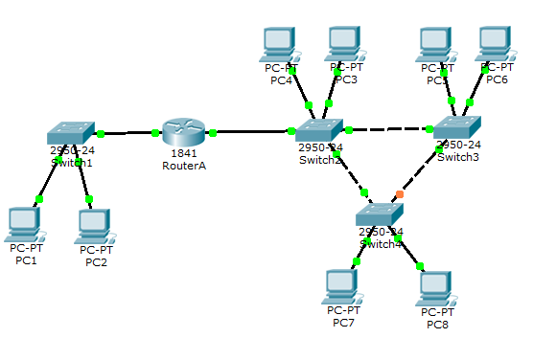
图3-3-1 网络拓扑图

    - 按照如下要求进行IP地址规划：
①将PC1、PC2设置在同一个网段，子网地址是：192.168.0.0，PC3~PC8设置在同一个网段，子网地址是：192.168.1.0同时为路由器配置端口地址，使得两个子网内部的各PC机之间可以自由通信。
根据上述要求，在图3.1中各机器进行信息配置，最终实现PC1~PC2、PC3~PC8两个子网内部的各个PC机之间能够相互通信。各PC机的配置信息及路由器的配置信息如表3.1。
表3.1 各PC机IP配置
机器 | IP/子网掩码 | 网关
PC1 | 192.168.0.1/24 | 192.168.0.3
PC2 | 192.168.0.2/24 | 192.168.0.3
PC3 | 192.168.1.3/24 | 192.168.1.9
PC4 | 192.168.1.4/24 | 192.168.1.9
PC5 | 192.168.1.5/24 | 192.168.1.9
PC6 | 192.168.1.6/24 | 192.168.1.9
PC7 | 192.168.1.7/24 | 192.168.1.9
PC8 | 192.168.1.8/24 | 192.168.1.9
路由器FE0/0 | 192.168.0.3/24 | 无
路由器FE0/1 | 192.168.1.9/24 | 无
连通性测试：
PC1-PC2连通性测试如图3-3-2所示：
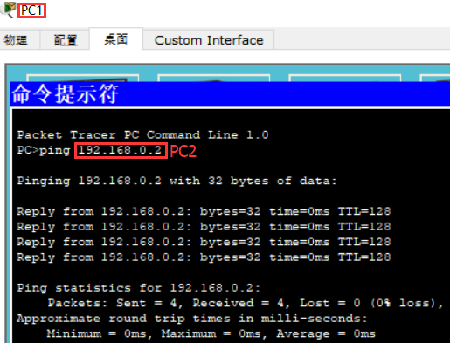
图3-3-2 PC1-PC2连通测试

PC3-PC7连通测试如图3-3-3所示：
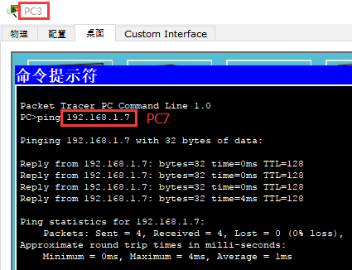
图3-3-3 PC3-PC7连通测试

PC1-PC8连通性测试如图3-3-4所示：
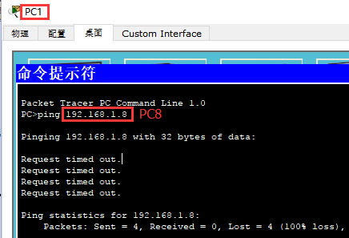
图3-3-4 PC1-PC8连通测试

②按照如下要求重新设置各PC机IP地址：
    - PC1与PC2在一个网段，子网地址是：192.168.0.0；
    - PC3,PC5,PC7在一个网段，子网地址是：192.168.1.0；
    - PC4,PC6,PC8在一个网段，子网地址是：192.168.2.0；
    - 为路由器配置端口地址
在图3-3-1上复制出一个副本，然在这个副本上进行修改配置信息，故网络拓扑图跟图3-3-1一样，修改后的配置信息如表3.2。
表3.2 各PC机IP配置
机器 | IP/子网掩码 | 网关
PC1 | 192.168.0.1/24 | 192.168.0.3
PC2 | 192.168.0.2/24 | 192.168.0.3
PC3 | 192.168.1.3/24 | 192.168.1.9
PC4 | 192.168.2.4/24 | 192.168.1.9
PC5 | 192.168.1.5/24 | 192.168.1.9
PC6 | 192.168.2.6/24 | 192.168.1.9
PC7 | 192.168.1.7/24 | 192.168.1.9
PC8 | 192.168.2.8/24 | <not set>
路由器FE0/0 | 192.168.0.3/24 | 无
路由器FE0/1 | 192.168.1.9/24 | 无

连通性测试：
PC3-PC5连通测试如图3-3-5所示：
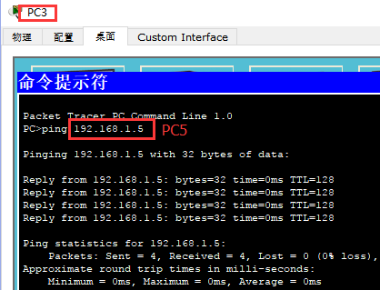
图3-3-5 PC3-PC5连通测试

PC4-PC6连通测试如图3-3-6所示：
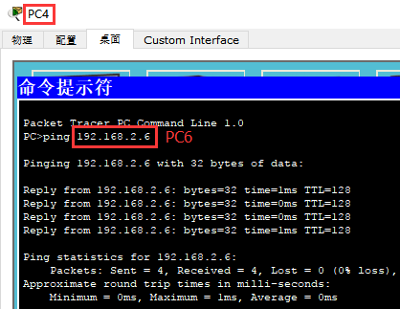
图3-3-6 PC4-PC6连通测试

PC7-PC8连通测试如图3-3-7所示：
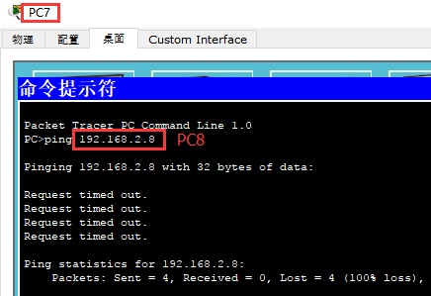
图3-3-7 PC7-PC8连通测试

3.3.2 路由配置实验的步骤及结果分析
实验步骤：
- 构建网络拓扑图，如图3-3-8
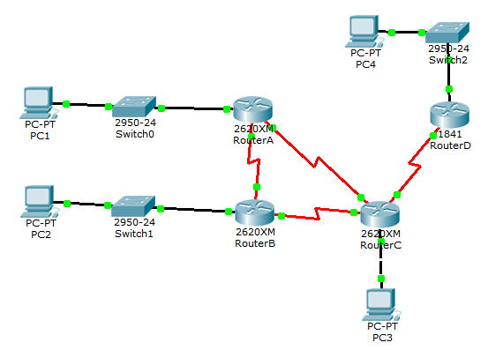
图3-3-8 网络拓扑图

- 按照如下要求进行IP地址规划
①按照如下要求配置RIP协议：
  - 设置各PC机IP地址：
    - PC1处于192.168.1.0网段；
    - PC2处于192.168.2.0网段；
    - PC3处于192.168.3.0网段；
    - PC4处于192.168.4.0网段
  - 设置路由器端口的IP地址
  - 在路由器上配置RIP协议，使各PC机能互相访问
根据上述要求，在图3-3-8中对各机器进行配置，各PC机及路由器IP配置信息如表3.3

表3.3 各机器IP配置
机器 | IP/子网掩码 | 网关
PC1 | 192.168.1.1/24 | 192.168.1.2
PC2 | 192.168.2.2/24 | 192.168.2.4
PC3 | 192.168.3.3/24 | 192.168.3.4
PC4 | 192.168.4.4/24 | 192.168.4.5
路由器A FE0/0 | 192.168.1.2/24 | 无
路由器B FE0/0 | 192.168.2.4/24 | 无
路由器C FE0/0 | 192.168.3.4/24 | 无
路由器D FE0/0 | 192.168.4.5/24 | 无
路由器A~D之间使用串口相连，使用192.168.5.0、192.168.6.0、192.168.7.0、192.168.8.0网段；
然后在路由器上配置RIP协议，其中路由器A的RIP协议配置如图3-3-9所示，其他路由器RIP协议配置信息类似，只需将该路由器接口的所有网段信息的网络号录入即可。
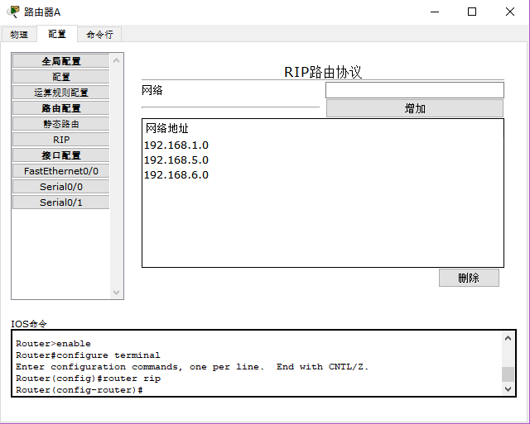
图3-3-9 RIP配置
路由器B、C、D的RIP协议配置同A。

连通性测试：
PC1-PC2连通测试如图3-3-10所示：
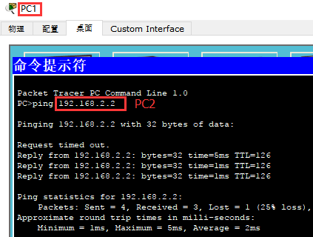
图3-3-10 PC1-PC2连通测试

PC2-PC3连通测试如图3-3-11所示：
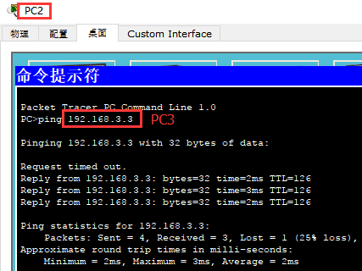
图3-3-11 PC2-PC3连通测试

PC3-PC4连通测试如图3-3-12所示：
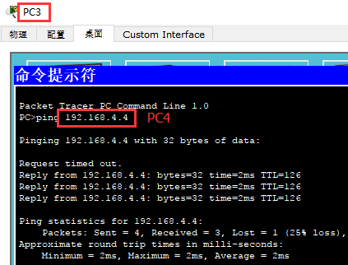
图3-3-12 PC3-PC4连通测试

②在路由器上重新配置OSPF协议，使各PC机能互相访问。
使用下列命令行对路由器进行配置（仅举一个例子，该例子将网络号192.168.4.0/24加入该路由器的OSPF协议中），其他路由器配置类似。
命令行示例：
Router#conf t //进入全局配置模式
Router(config)#router ospf 1 //选择ospf协议
Router(config-router)#network 192.168.4.0 0.0.0.255 area 0
//0.0.0.255是翻转掩码,0和1设置刚好和子网掩码相反
Router(config-router)#end
Router#copy run startup
其中路由器C的OSPF协议内容如图3-3-13所示。
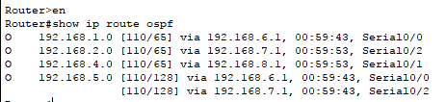
图3-3-13 路由器C的ospf协议

连通性测试：
PC1-PC4连通测试如图3-3-14所示：
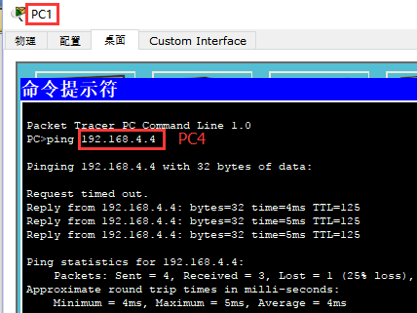
图3-3-14 PC1-PC4连通测试

PC2-PC3连通测试如图3-3-15所示：
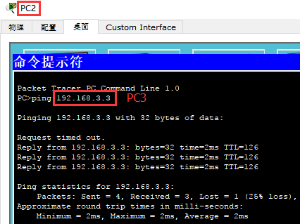
图3-3-15 PC2-PC3连通测试

3.3.3 VLAN划分实验的步骤及结果分析
实验步骤：
（1）构建网络拓扑图，如图3-3-16
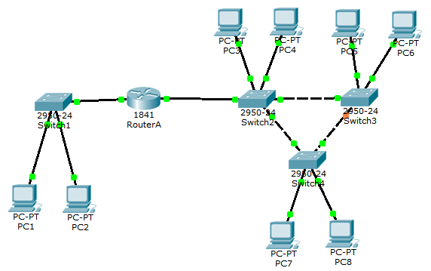
图3-3-16 网络拓扑图
（2）按照如下要求进行VLAN划分
①按照如下要求划分VLAN：
        - 在第一项实验的最终配置结果上进行VLAN划分
- 划分VLAN，并按照如下所述配置各VLAN的访问权限：
  - 将交换机2、交换机3、交换机4组成的部分网络（路由器A右部网络）划分成2个VLAN：
    - PC3、PC5、PC7处于VLAN2；
    - PC4、PC6、PC8处于VLAN3。
首先在交换机中配置VLAN数据库，其中交换机2的VLAN数据库如图3-3-17所示，其他交换机配置类似。将与PC机相连的交换机的接口改为“Access”，交换机之间连接用“Trunk”。
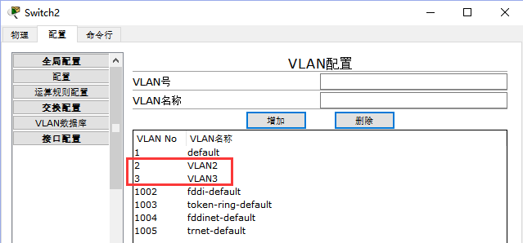
图3-3-17 VLAN数据库配置
连通性测试：
PC3-PC5连通测试如图3-3-18所示：
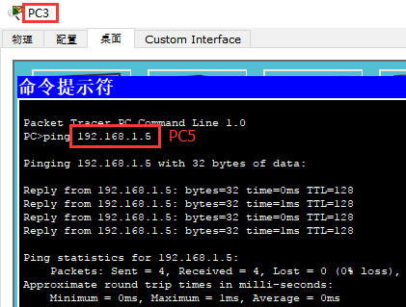
图3-3-18 PC3-PC5连通测试

PC4-PC6连通测试如图3-3-19所示：

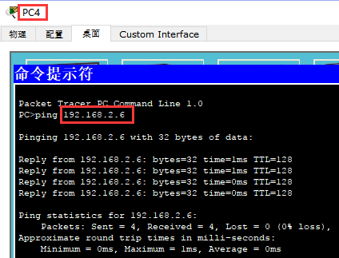
图3-3-19 PC4-PC6连通测试

PC7-PC8连通测试如图3-3-20所示：
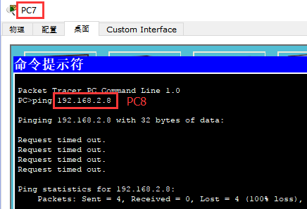
图3-3-20 PC7-PC8连通测试

②对路由器A进行配置，使得划分的两个VLAN中的所有PC可以互相访问。
此配置需要使用命令行，以下为在路由器A的FE0/1接口虚拟出FE0/1.1接口并将192.168.1.1作为其IP地址。
命令行示例：
Router>en
Router#conf t
Router(config)#int fa0/1.1
Router(config-subif)#encap dot1q 2 //其中2代表的是VLAN号
Router(config-subif)#ip addr192.168.1.1 255.255.255.0
Router(config-subif)#no shutdown
Router(config-subif)#exit
连通性测试：
PC3-PC4连通测试如图3-3-21所示：
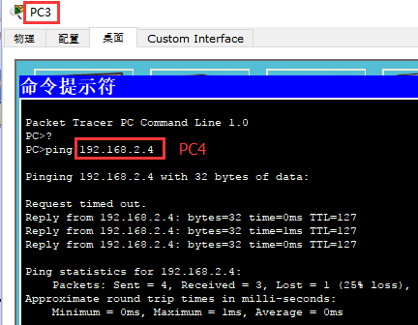
图3-3-21 PC3-PC4连通测试

③将PC1和PC2划入VLAN1
将交换机1的FE0/2和FE0/3两个接口设置为Access VLAN 1、Access VLAN 1，同时在路由器A的FE0/0接口设置192.168.0.3为其IP地址，然后将PC1、PC2的网关设置为192.168.0.3即可将PC1与PC2划入VLAN1。

3.3.4访问控制配置实验的步骤及结果分析
实验步骤：
- 构建网络拓扑图，如图3-3-22
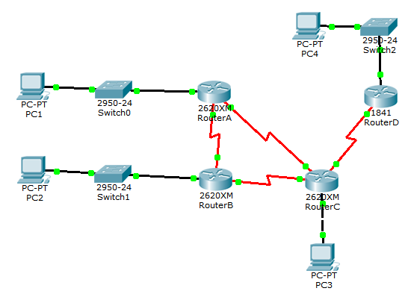
图3-3-22 网络拓扑图

- 对路由配置实验结果按如下要求进行访问控制配置（ACL）实验
①路由器1进行访问控制配置，使得PC1无法访问其它PC，也不能被其它PC机访问。
根据上述要求，在路由器A的FE0/0端口中加入access-lists，使其无法和其他网段进行通信。具体命令行如下。
在FE0/0端口加入access-lists命令示例：
Router#conf t
Router(config)#access-list 10 deny 192.168.1.0 0.0.0.255
Router1(config-if)#access-list 10 permit any
Router1(config-if)#interface f0/0
Router1(config-if)#ip access-group 10 in
加入之后的结果如图3-3-23所示。
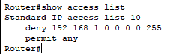
图3-3-23 访问控制表
连通性测试：
PC1-PC2、PC1-PC3连通测试如图3-3-24所示：
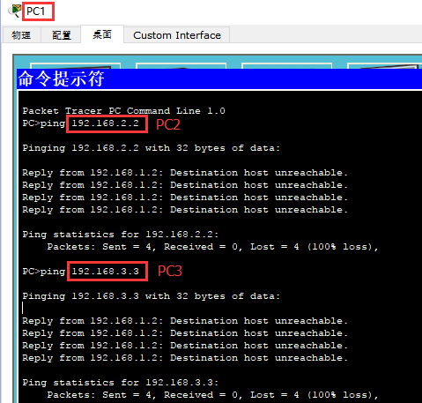
图3-3-24 PC1-PC2、PC1-PC3连通测试

②访问控制配置，使得PC1不能访问PC2，但能访问其它PC机。
根据上述要求，在路由器A的FE0/0端口中加入access-lists，使其无法和其他网段进行通信。具体命令行如下。
加入之后的结果如图3-3-25所示。
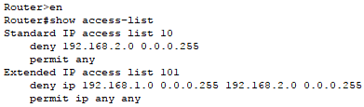
图3-3-25 访问控制表

连通性测试：
PC1-PC2、PC1-PC3连通测试如图3-3-26所示：
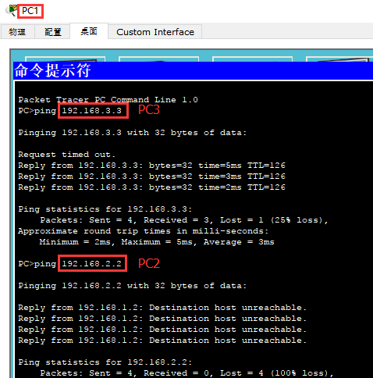
图3-3-26 PC1-PC2、PC1-PC3连通测试

3.4 综合部分实验设计、实验步骤及结果分析

3.4.1 实验设计
主要对IP地址的划分，划分情况如表3.4所示。

表3.4 IP地址划分
区域 | 网络号/子网掩码 | VLAN No | VLAN名称 | 最大主机数
宿舍一 | 211.69.5.0/24 | 无 | 无 | 256
宿舍二 | 211.69.6.0/24 | 无 | 无 | 256
宿舍三 | 211.69.7.0/24 | 无 | 无 | 256
图书馆 | 211.69.4.128/25 | 15 | VLAN5 | 127
学院一 | 211.69.4.0/27 | 11 | VLAN1 | 32
学院二 | 211.69.4.32/27 | 12 | VLAN2 | 32
学院三 | 211.69.4.64/27 | 13 | VLAN3 | 32
学院四 | 211.69.4.96/27 | 14 | VLAN4 | 32

3.4.2 实验步骤
实验步骤：
- 构建网络拓扑图，总如图3-4-1
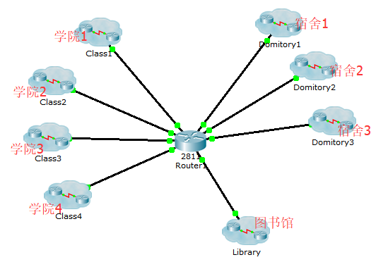
图3-4-1 总的网络拓扑图

学院网络拓扑图，如图3-4-2
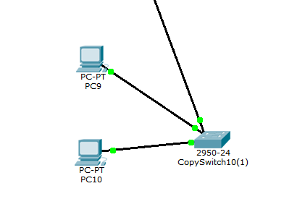
图3-4-2 学院网络拓扑图

图书馆网络拓扑图，如图3-4-3
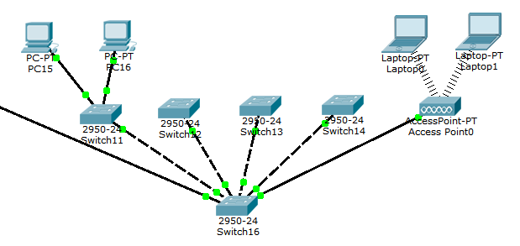
图3-4-3 图书馆网络拓扑图

宿舍网络拓扑图，如图3-4-4
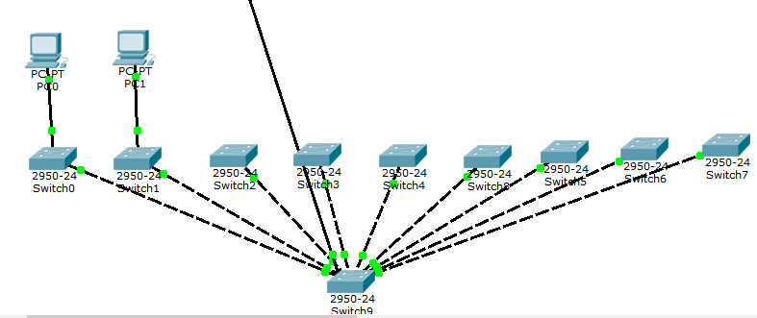
图3-4-4 宿舍网络拓扑图
- 对路由配置实验结果按如下要求进行访问控制配置（ACL）实验

路由器配置如图3-4-5
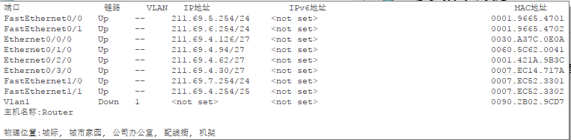
图3-4-5 路由器配置

路由器访问控制（ACL）如图3-4-6
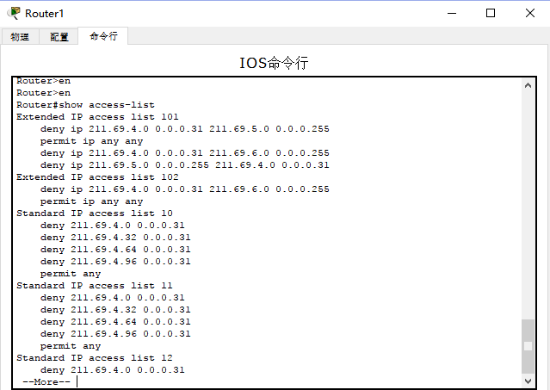
图3-4-6 访问控制

网关地址如表3.5所示
表3.5 网关地址
区域 | 网关地址
宿舍一 | 211.69.5.254
宿舍二 | 211.69.6.254
宿舍三 | 211.69.7.254
图书馆 | 211.69.4.254
学院一 | 211.69.4.30
学院二 | 211.69.4.62
学院三 | 211.69.4.92
学院四 | 211.69.4.126

结果分析
- 图书馆无线上网
图书馆无线PC访问学院4一台PC，结果如图3-4-7
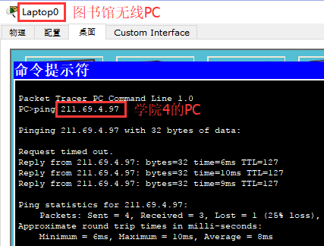
图3-4-7 图书馆无线上网

- 学院之间可以互访
学院1 PC测试ping通学院3 PC，结果如图3-4-8所示
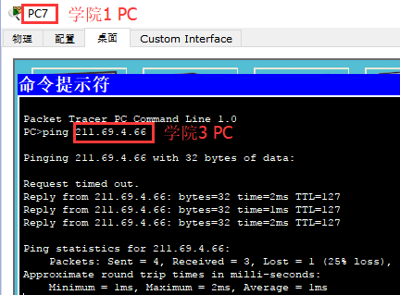
图3-4-8 学院之间互访

- 学生宿舍之间可以互访
宿舍1 PC测试ping通学院2 PC，结果如图3-4-9所示
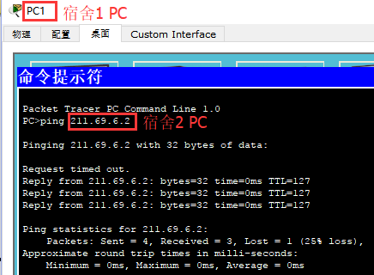
图3-4-9 宿舍之间互访

- 学院和学生宿舍之间不能互访
学院2 PC测试ping通宿舍1 PC，结果如图3-4-10所示
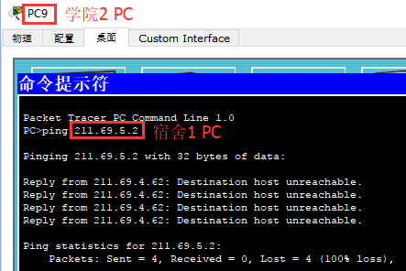
图3-4-10 学院宿舍之间互访

宿舍2 PC测试ping通学院4 PC，结果如图3-4-11所示
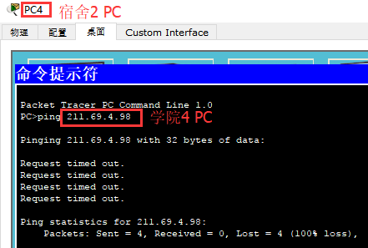
图3-4-11 学院宿舍之间互访

- 学院和学生宿舍皆可访问图书馆
学院1 PC测试ping通图书馆PC，结果如图3-4-12所示
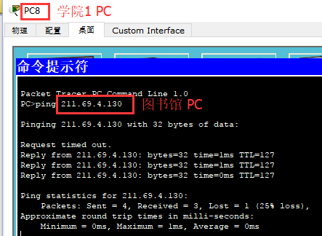
图3-4-12 学院1访问图书馆

宿舍3 PC测试ping通图书馆PC，结果如图3-4-13所示
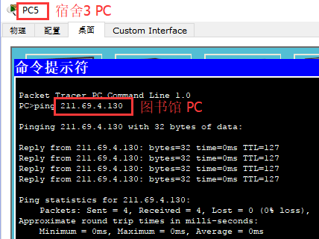
图3-4-13 宿舍3访问图书馆

3.5 其它需要说明的问题
无

心得体会与建议

4.1 心得体会
本次计算机网络的实验历经实验课九周，报告两周，共十一周时间，终于落下了沉重的帷幕。总的来说，三次实验都付出了很多，不管是时间还是精力，但同时每次实验都有很大收获，对网络编程，网络传输，网络分配，都有了更深层次的理解，下面分别对三个实验谈一谈感受。
实验一，socket网络编程，我觉得是三次实验中最难的实验，开始时我有点“轻敌”，浪费了时间，导致后来拖延两周扣了十分，痛心疾首。由于我是用Qt做的实验一，开始时纠结于做出好的UI界面，偏离重点，后来做好界面后才慢慢编程实现功能。Socke编程让我学会了Qt的基本使用和MySQL的基本操作，实现了自己写的可靠UDP传输，做出了类似QQ的界面，很有成就感。
实验二，主要是通过NS2软件模拟一个系统中的网络运输，由于有教程比较容易上手，实验完成也比较快，但较难的是对对各种传输协议的理解，在看书和网上查资料后对拥塞控制协议和排队算法有了更清晰更深入的理解。
实验三，也是通过CPT软件模拟一个网络系统，并且在系统中自己配置路由器、交换机、终端等来达到各种目的。CPT实验操作起来也不是很复杂，但是过程繁多，所以完成起来也需要花很多时间。CPT实验让我从一个更高的网络系统的角度来看计算机网络，对IP地址的规划，路由器的配置有了更全面的认识。
总结一下，三次实验层次分明，从最底层的网络编程到网络运输层再到网络应用层，从微观到宏观的学习了计算机网络这个庞大的系统性科学。同时，每次实验每一个知识点都需要自己课后花大量的时间查询资料，亲自动手去完成实验，这样才能真正学到知识。整个实验课花了很多时间精力，学到了很多，也为此熬了不少夜，希望以后写代码时头发尚在。

4.2 建议
对于这门实验课，我有以下几点建议：
- 实验一既然要求了做界面，老师就应该想说明用什么软件做界面比较合适以及怎么做界面，这样不至于我们一开始纠结这个以至于浪费了时间。
- 实验二的检查不明就里，不知道什么样的程度才算通过。希望老师能明确说下实验二要对各种协议和算法理解达到什么样的地步才算完成实验二，不然的话检查实验对助教们来说也是一个很迷糊的事
- 我认为实验三过于赘多，相比实验二来说，实验三操作复杂很多，建议实验三适当精简，以节省时间。
最后，本实验课前后花了接近三个月大半个学期，耗时费力，但是学分竟然只有1分？？？建议学院提高这门课的学分，这样才对得起这么长时间和精力的付出。

